
Youth Ministry News!
Coordinator: Mary Ruth Jones 706-892-4438
maryruthjones8@gmail.com
Follow us on instagram: mountains_ministry

“One Weekend for the Youth”
June 22-23, 2024
The teens and leaders of Youth Ministry in the Mountains invite you to support their fundraising efforts by making a donation after the Masses of June 22-23.
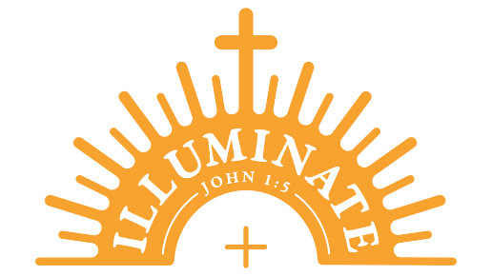
Your contribution will assist the ongoing faith formation of our youth, helping them to grow closer in community, in their relationship to Jesus Christ, and in service to others.
Your support will also help defray the hotel and transportation costs of those participating in the Steubenville Atlanta Conference in July of this year.

A collection basket will be available after the Masses of June 22-23; donations will also be accepted at the parish office: write checks to St. Paul, with Youth Ministry on the memo line.

“Un fin de semana para los jóvenes”
22 y 23 de junio de 2024
Los jóvenes y líderes del Ministerio Juvenil en las Montañas te invitan a apoyar sus esfuerzos de recaudación de fondos haciendo una donación después de las Misas del 22 y 23 de junio.
Su contribución ayudará a la formación continua en la fe de nuestros jóvenes, ayudándolos a crecer más cerca en comunidad, en su relación con Jesucristo
y en el servicio a los demás.
Su apoyo también ayudará a sufragar los costos de hotel y transporte de quienes participen en la Conferencia de Steubenville Atlanta en julio de este año.

Una canasta de colecta estará disponible después de las Misas del 22 y 23 de junio;
También se aceptarán donaciones en la oficina parroquial: escriba cheques a nombre de St. Paul, con Youth Ministry en la línea de notas.

